**UNIDADE INTEGRADA PRESIDENTE CASTELO BRANCO**

*CERTIFICADO ALUNO ON-LINE*

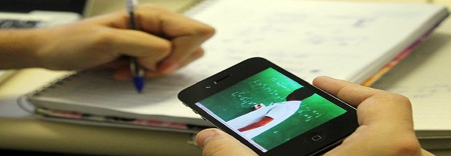

[Esta Foto](https://www.brasildefato.com.br/2020/05/04/professores-pais-e-alunos-apontam-dificuldades-e-limitacoes-no-ensino-a-distancia) de Autor Desconhecido está licenciado em [CC BY-ND](https://creativecommons.org/licenses/by-nd/3.0/)

**Ao aluno(a)** **---------------------------------------------------------------------------------------------------------------------,**

**matriculado(a) no 5º ano do Ensino Fundamental, pela assídua participação nas aulas remotas de 2020**

**e pela realização das atividades propostas.**

**Parabéns!**

**São José dos Brasílios-Ma/20 de dezembro de 2020**

**Professoras: Lourdes Neta/Lourdes Araújo**